Photo album – Felhő lab 1,2
dokumentáció

Bitai Bence – H9YWU0

Frontend github:
https://github.com/BitaiBence/felho_lab_ui.git

Backend github:
https://github.com/BitaiBence/felho_lab.git

Választott környezet, technológiák:
Openshift developer sandbox 30 napos free trial, ezen belül open shift cluster aws-en.

Komponens | Technológia | Verzió
Cloud | Openshift developer sandbox
Backend | Spring Boot (Java) | 3.3.13 (Java 21)
Frontend | Angular, nginx | 17.3
Adatbázis | Microsoft SQL Server | 2017
Authentication provider | Keycloak | 22.0.1
API specifikáció | OpenAPI 3.0 | 3.0.0
Build eszköz | Maven | 3.9.9
Frontend webszerver | nginx | alpine

A backend egy Java21 spring boot app, szokásos javas felépítéssel: controller->service->repository->db
Az angular app model (dto), service(backend és keycloak rest hívások), komponens (ui elemek) részekre van osztva.
A user kezeléshez nem csináltam külön felületet, azokat a keycloak adja. Az angular app megnyitásakor átirányít a login felületre, ahol regisztráció opciót is lehet választani, ha ezek egyike sikeres akkor visszairányít és jwt tokent is küld, amit a frntend elment böngészős local storagebe. Backend rest hívásoknál ezt küldjük Auth headerben, ha nincs benne vagy nincs benne a megfelelő jog akkor 403 jön vissza.

Rendszer architektúra (podok és köztük lévő kapcsolatok):
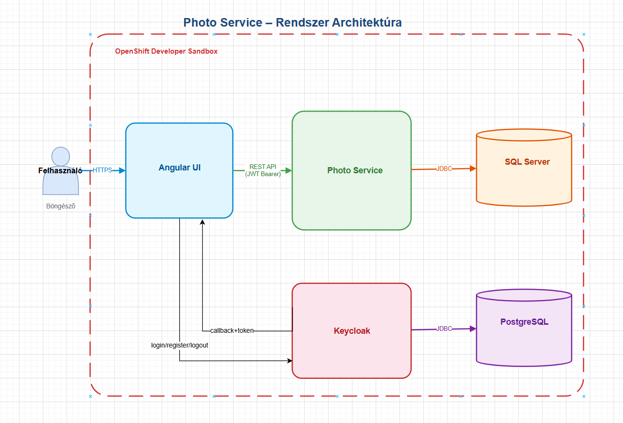
A tutorialhoz hasonló módon webhookal automatikusan buildel githubról. Én Dockerfile alapján buildlettek imaget automatikusan, majd abból lesz a pod. Annyi különbség még, hogy kellett egy cluster szintű jogot adni, mert nem működött a push event.
Először megcsináltam lokális gépen kubernetesben, majd importáltam a yamlt. Végül a backedn meg a frontend podot inkább a tutorialos github import módszerrel hoztam létre, mert sehogy se volt jó a route hozzájuk. Ezen kívül szerencsére a legtöbb pod működött majdnem egyből, asszem a keycloakkal meg overall az url-ekkel és port-okkal volt baj. Például lokális gépen traefik ingress contollert használtam, de a sandboxon nincs jogom helm charttal telepíteni, jogot adni sincs jogom, szóval egyszerűbbnek láttam a openshiftes routeok használatát. De a routok amiket létrehoztam nem mindig működtek, pl az is probléma volt, hogy http-t várt volna az alkalmazás, de a route https volt, vagy fordítva. Végül ezt egységesen muszáj volt httpsre csinálni, mert MixedContent error jött, amit az openshift kényszerít ki.

